**PRÁCTICA 5**

**Principios de la modulación digital en GNURADIO**

**(2 sesiones de 2 horas)**

|  |  |
| --- | --- |
| Autores | _______________________________________________________ |
| _______________________________________________________ |
| _______________________________________________________ |

|  |  |
| --- | --- |
| **Grupo de laboratorio:** | _______________________________________________________ |
| **Subgrupo de clase** | _______________________________________________________ |

**El reto a resolver:**

El estudiante al finalizar la práctica estará familiarizado con los conceptos básicos para la generación de modulaciones por pulsos (PAM PWM y PPM).

El estudiante deberá construir tres bloques jerárquicos y un bloque comparador de acuerdo con lo que se indique en la guía.

El estudiante debe analizar la modulación PAM por muestreo natural en el dominio del tiempo, así como analizar las formas de onda de las señales en relación con el muestreo y el ancho de pulso. así como en el dominio de la frecuencia

**El objetivo general es:**

Desarrollar habilidades en el manejo de GNURadio y resaltar la importancia de la creación de bloques jerárquicos para construir los sistemas de comunicaciones convencionales a partir de la generación de modulaciones de pulsos

**Enlaces de interés**

¿Qué es Gnuradio y que podemos hacer con este programa? [Clic aquí](https://wiki.gnuradio.org/index.php/What_is_GNU_Radio%3F)

Modulación PAM [Clic aquí](https://en.wikipedia.org/wiki/Pulse-amplitude_modulation)

Modulación PWM [Clic aquí](https://en.wikipedia.org/wiki/Pulse-width_modulation)

Modulación PPM [Clic aquí](https://en.wikipedia.org/wiki/Pulse-position_modulation)

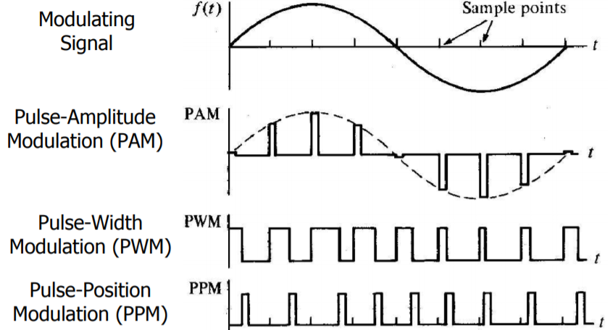

**laboratorio**

La modulación por pulsos corresponde a una señal moduladora analógica (SM) y una portadora digital (SP), por lo que es usual para transmisión digital de voz y vídeo. En el proceso de modulación se lleva a cabo un muestreo de la señal moduladora y a partir de estas muestras se construyen los distintos tipos de señal modulada. El hecho de pasar de una señal analógica a sus muestras nos puede plantear la cuestión de cuántas muestras hemos de tomar para reproducir exactamente dicha señal a partir de sus muestras, o para poder trabajar con estas muestras de la señal, con la seguridad de que representan fielmente la señal analógica original. Es evidente que el número de muestras a tomar por unidad de tiempo depende de la rapidez con que la señal varía en el tiempo, que a su vez, tiene relación con el ancho de banda de la señal. Es decir, cuanto más rápidamente varíe la señal y por tanto mayor ancho de banda, mayor frecuencia de muestreo hay que emplear para reproducir la señal con fidelidad.

1. Modulación de pulsos
   1. **Modulacion PAM**

1.1.1. Considere la creación del siguiente diagrama de bloques para la construcción de un bloque jerárquico:

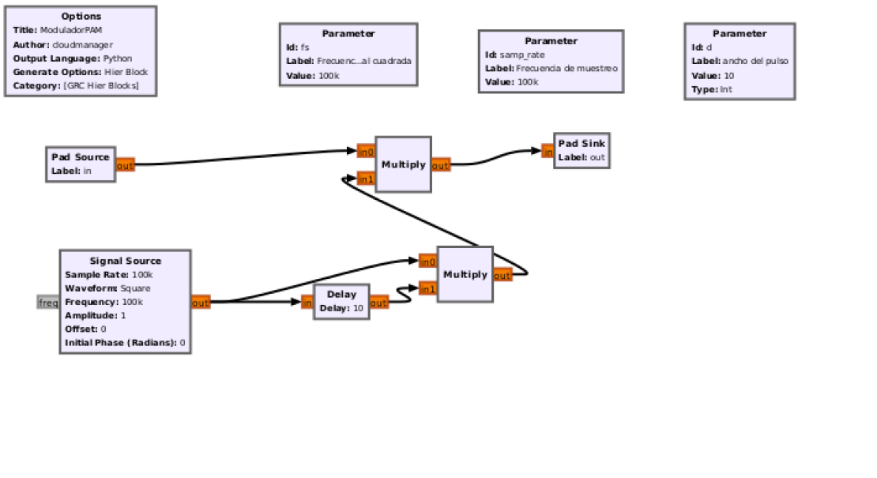

Considere como entrada tres formas de onda distintas, caracterizarlas en el dominio de tiempo y frecuencia. Debe establecer los parámetros de ancho de pulso, ciclo útil y la relación de frecuencia entre los trenes de pulsos y la señal mensaje. Se recomienda encontrar la relación entre la frecuencia de muestreo y la frecuencia de la señal cuadrada sea 100 (samp_rate/fs = 100) de tal forma que cada valor de retardo se asocie a un porcentaje del ciclo útil.

Cree un flujograma donde multiplexe tres señales moduladas PAM con distintas formas de onda. Use bloques “delay” para establecer la relación de desplazamiento en el tiempo que permita el multiplexado de las señales y su sumador para combinar entre sí las señales.

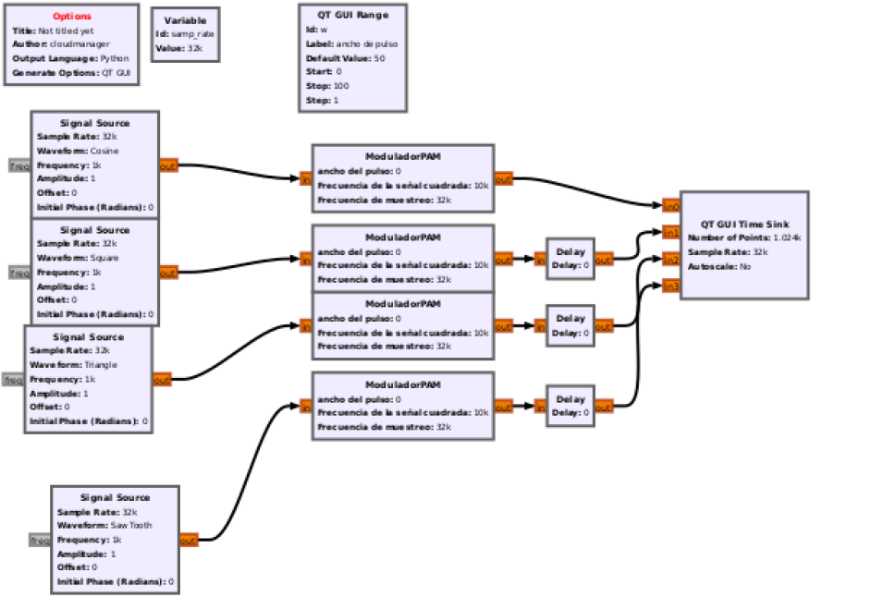

## 2.1. Modulación PWM

* 1. A partir de este código se crea un bloque que permite comparar dos señales (puede llamarlo Compara) de tal forma que si la señal 1 es mayor que la señal 2 la salida sea ‘1’, en caso contrario sea ‘0’.
  2. Usando el comparador creado en el punto anterior, crea un modulador PWM. Este se puede realizar usando como señal de referencia una señal tipo diente de sierra de amplitud y offset variable para ajustar los parámetros de la modulación. ajuste los parámetros del modulador para generar una señal PWM ciclo útil que oscile entre el 30 y 80 %.

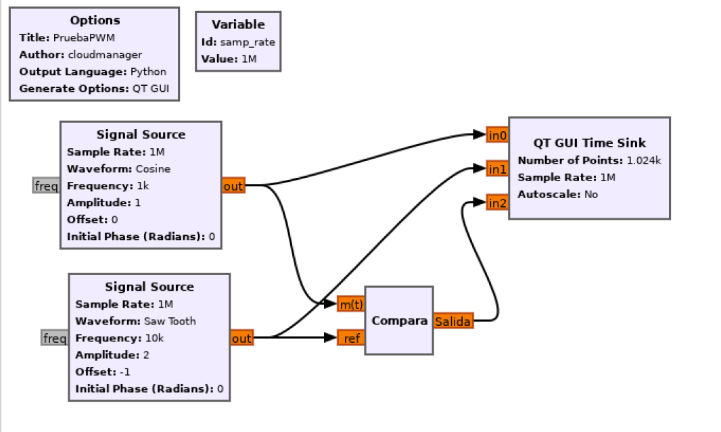

**Informe de resultados**

|  |
| --- |
| **Desarrollo del Objetivo 1. Presente a continuación los resultados del objetivo 1.** |
|  |
| Se utiliza es diley para crear un retardo y así generar que una vez terminada la señal verde inicie la roja, la única que no lleva diley es la señal 1 |
|  |

|  |
| --- |
| **Desarrollo del Objetivo 2. Presente a continuación los resultados del objetivo 2.** |
|  |
|  |
|  |

|  |
| --- |
| **Desarrollo del Objetivo 3. Presente a continuación los resultados del objetivo 3.** |
|  |
|  |
|  |